Srs-File Flatfindr

**Introduction**

Flatfinder ist eine Webseite, auf der Räume (*rooms*)und Studios (*studios*) vermietet werden können. Das Produkt wird vom *ese2016-team1* von der Universität Bern verändert. Die Flatfinder-Webseite ist kein neues Projekt, das *ese2016-team1* wurde lediglich beauftragt, sie zu erweitern.

Dieses Dokument wurde für die Entwickler der Webseite, sowie alle anderen Mitglieder der ese2016-team1-Gruppe, die in Relation zu diesem Projekt stehen. Es ist ebenfalls dafür gedacht, den Kunden, jeden Tester und potentiellen Nutzer der Webseite zu informieren.

Flatfinder ist eine Webseite, auf der Räume (*rooms*) und Studios (*studios*) vermietet oder von anderen Nutzern gemietet werden können. Es ist möglich, nach bevorzugten Orten zu suchen und mit dem Besitzer in Kontakt zu treten um Fragen zu klären und Besuche zu vereinbaren.

**Overall description**

This product is a modification of the flatfindr-webpage. The already existing one has not been created by the ese2016-team1.

This project includes features like:

Register and Login/Logout

A new User has to register first. This requires him to state his first and last name, his prefered e-mail adress as well as a password for his new account.

To login to an already created account the User must state his e-mail and his password again.

Once logged in a User can log out any time he wants.

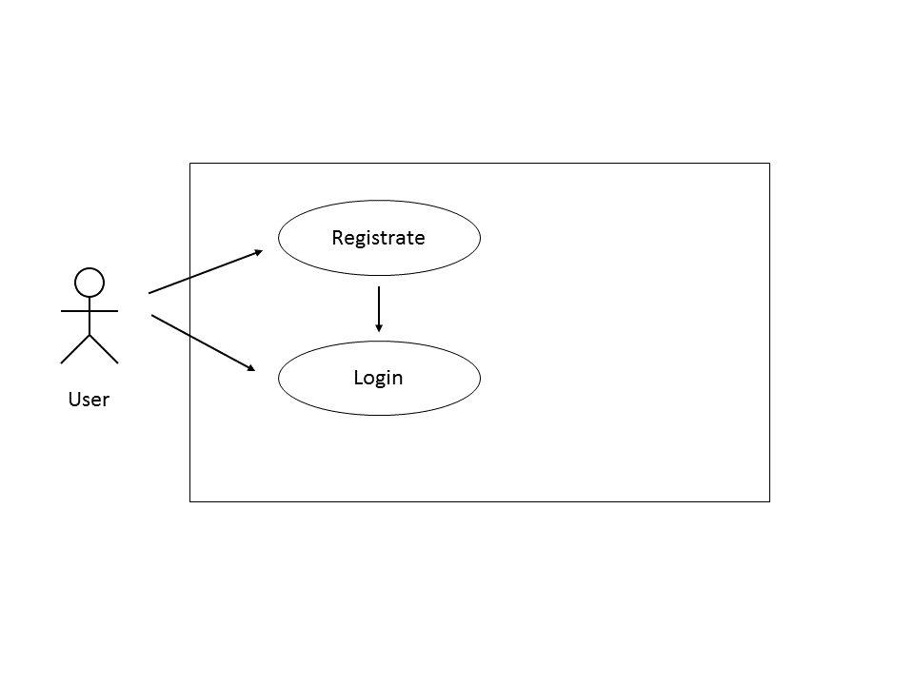

Advertising

A User can create a new advertisment for a property he wants to rent to someone. He states some information about it (e.g. Location, type), and places the ad.

A User is also able to search for existing ads and to check out their information. If he/she likes a certain ad there is an option to bookmark it.

Our team was asked to modify the search application so that a User has the ability to filter the results before he even searched for them. This was a specific Task given to the development team on the 12.10.2016. The estimated time to add this feature was a week, and the developers managed to do this on time. On the next meeting on the 19.10.2016 the new version of the program was presented to the representer of the clients and he was pleased with our solution.

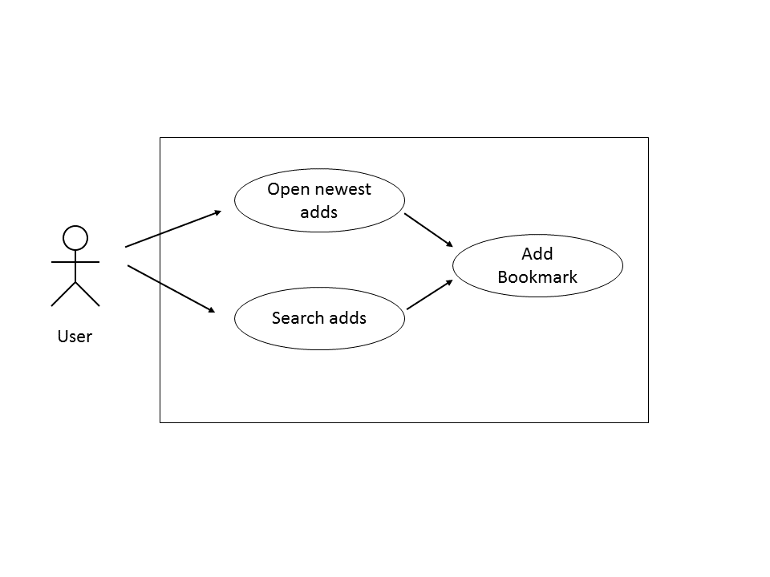

Message

A User has the ability to send and receive messages directly on the flatfindr-webpage to other user of the site. Receiving messages are stored in order, so you can read them chronologically. You have also the ability to respond directly with an answer-mail.

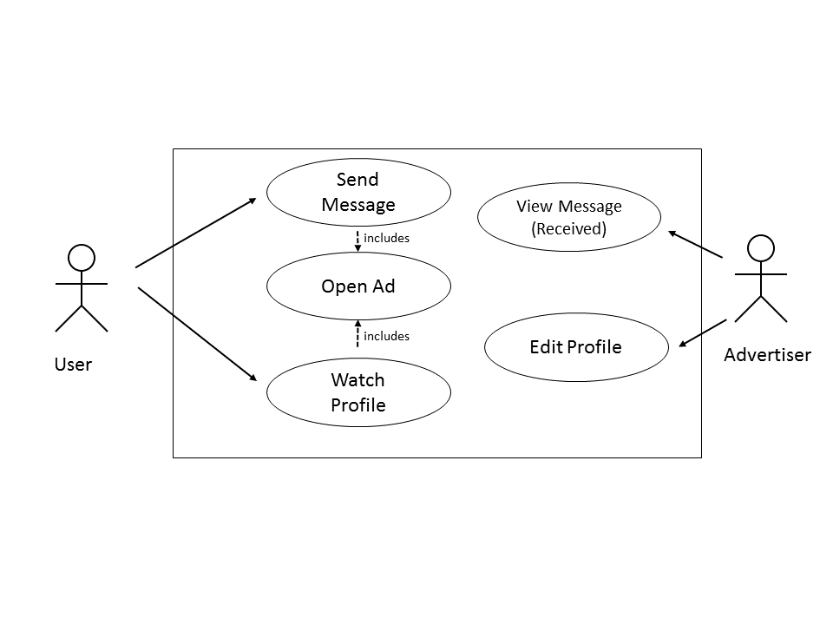

Enquiries

If there is an ad you really like and want to see a place in real life you can send an enquiry to its owner directly through the ad. The owner then can accept or reject your enquiry.

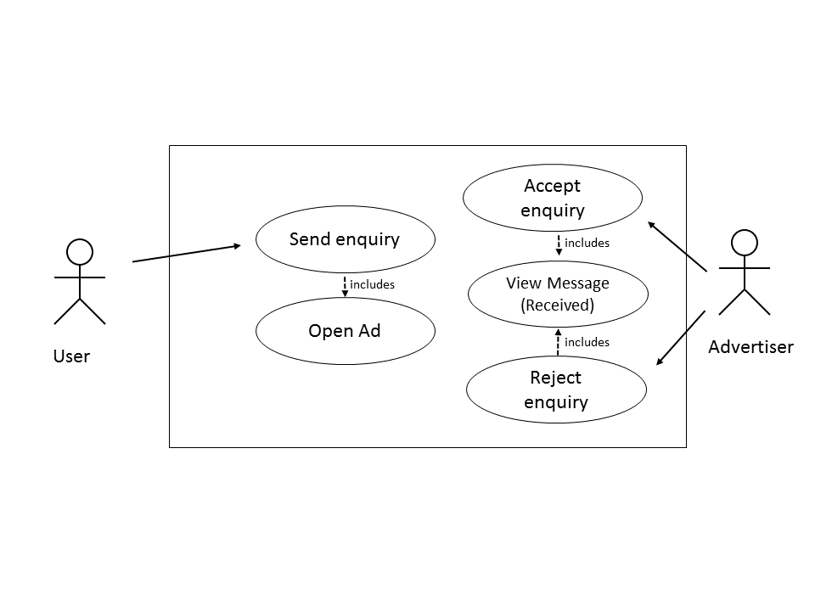Ad alerts

A User can create an ad alert, which will tell him when someone put up an ad that fulfills the criterias given in the alert.

Manage scheduled visits

The following are Tasks that the client would also like included in the project:

Buy and Sell

A User has not just the ability to rent properties he can buy and sell them too. The buy/sell functions the same way. Users create ads which are visited by other users. Messages are sent between the two parties and visits are scheduled.

Auction

For selling a place you have another possibility. You can create an auction on which intersted people can bet.

Premium User

A normal User has the ability to buy premium-membership. As a premium user his ads are placed higher as those of normal users. His alert also notifies him faster than the ones of normal user.

GUI

There are no key-shortcuts implemented in the project. A User operates the site with the curser.

The site looks like this.

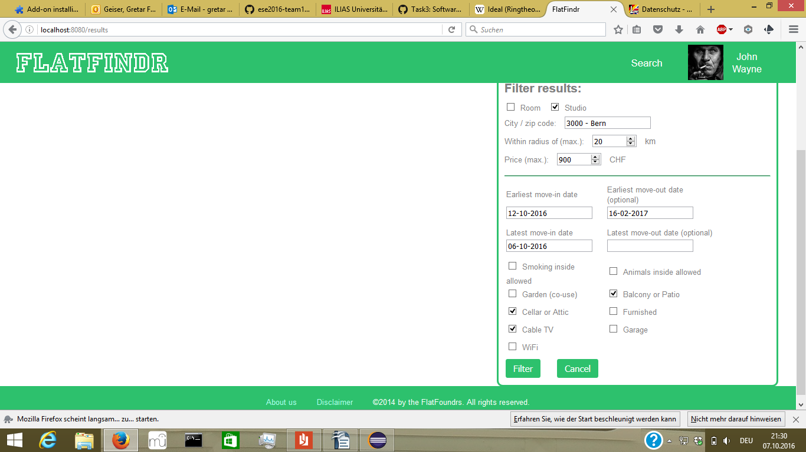

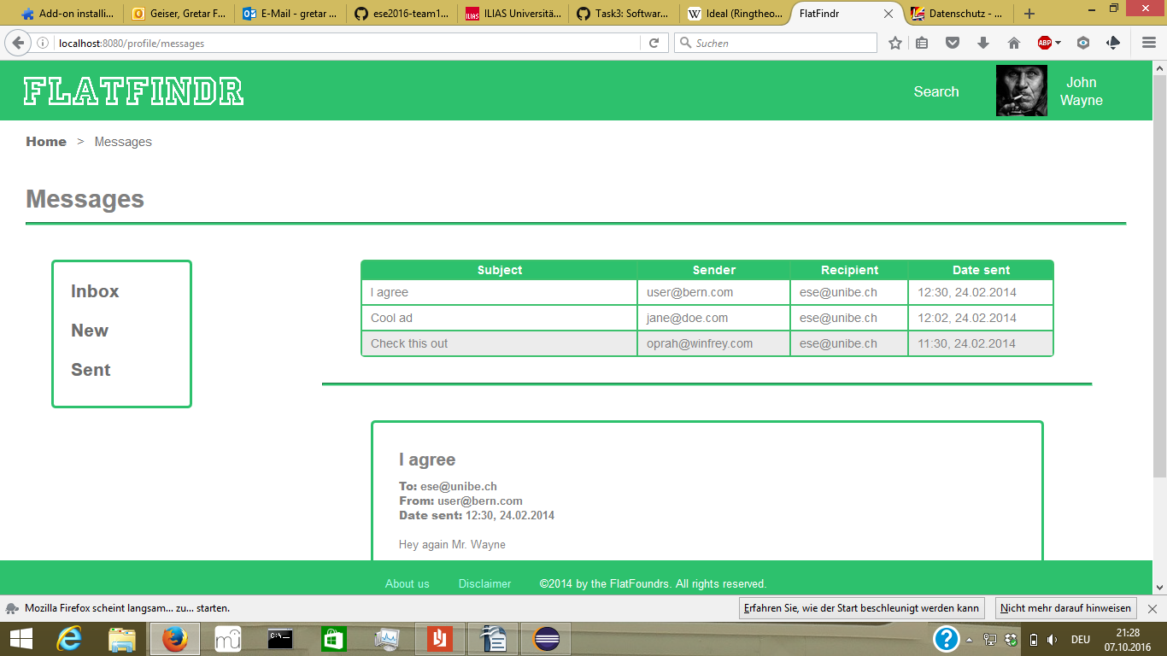

**Specific Requirements**

The website should be open to visit on any webbrowser.

The following dates will be secured if someone enters the flatfindr-webpage:

Ip-adress, date, time, browser request, information about the browser as well as the system software

This is for security reasons.

Users are protected under the copy right and the privacy protection law.

*Auftrag 1*

Bisher war die Suche so aufgebaut, dass man zuerst eine Suche starten musste, bevor die Möglichkeit dargeboten wurde, die Ergebnisse zu filtern. Im ersten Auftrag geht es darum zu ermöglichen, dass das Filtern bereits vor/mit der ersten Suche möglich ist.

*Umsetzung 1*

|  |  |  |  |  |  |
| --- | --- | --- | --- | --- | --- |
| 7d0357e | **Implementierung** |  |  |  | 27.09.2016 |
| Beschreibung: | * Basisprojekt: siehe *Overall description* Commit des Basisprojektes, an dem Gearbeitet werden soll. | | | | |
|  |
| Betroffene Dokumente: | *-* | | | | |
| Bekannte Bugs/Probleme: | * Bei neuem Account und Navigation zu Messages kommt ein Error (Problem bei leerem Posteingang oder nur bei Registration?). * Adblock verursacht, dass auf der Seite nichts mehr angezeigt wird. Suchfunktion filtert falsch. | | | | |
|
| 2c204a6 (GretarGeiser) | **Erweiterung** |  |  | **Suchfunktion** | 18.10.2016 |
| Beschreibung: | * Suchfunktion erhält nun eine Filtermöglichkeit bereits vor der ersten Suche. Dafür wurde der Filter aus *resultAd.jsp* übernommen. | | | | |
|  |
| Betroffene Dokumente: | *searchAd.jsp* | | | | |
| Bekannte Bugs/Probleme: | * Messageproblem bei neuem Account. * Suchfunktion filtert falsch. | | | | |
|
| eeb9bcb (GretarGeiser) | **Bug** |  |  | **Suchfunktion** | 21.10.2016 |
| Beschreibung: | * Fehlerbehebung in der Suchfunktion. Veränderte *if*-Abfrage in Methode *queryResults* aus *AdService.java*. * Fehlerbehebung für neue Accounts. Messagebox ergibt kein Error mehr. | | | | |
|  |
| Betroffene Dokumente: | *MessageService.java; AdService.java* | | | | |
| Bekannte Bugs/Probleme: |  | | | | |
|

*Auftrag 2*

In diesem Teil stehen 3 primäre Ziele im Vordergrund.

1. Erhaltene persönliche Nachrichten auf der Webseite sollen als E-Mail an die angegebene Adresse des Benutzers weitergeleitet werden.
2. Zusätzlich zu *Room* und *Studio* soll es möglich sein, *Flat* und *House* anzubieten.
3. Angebote sollen nicht nur vermietet werden können, sondern ebenfalls verkauft und versteigert. Das Layout für die Auktion wird erst diskutiert und in *Auftrag 3* formuliert.

|  |  |  |  |  |  |
| --- | --- | --- | --- | --- | --- |
| 649a464 (janikEndtner) | **Erweiterung** |  |  | **Auktion** | 23.10.2016 |
| Beschreibung: | * Erweiterung von *testData.java* und Hinzufügen von Tests für mögliche Auktionen (auctionPossible) und Sofortkaufpreis (retailprice). * *adDescription.jsp* erweitert um die Checkbox für Auktionen. | | | | |
|  |
| Betroffene Dokumente: | *testData.java; adDescription.jsp* | | | | |
| Bekannte Bugs/Probleme: |  | | | | |
|
| db1859a (janikEndtner) | **Implementierung** |  |  | **Auktion** | 25.10.2016 |
| Beschreibung: | * Hinzufügen von Checkbox in *editAd.jsp* für mögliche Auktionen. Angabe zu Verkaufspreis zusätzlich zu Preis pro Monat. Erscheint in der View unter Preis pro Monat (Annahme dazumal: Beides kann möglich sein) * *placeAdForm.java* so verändert, dass eine Auktion gewählt werden kann und ein Sofortkaufpreis festgestellt werden kann. * Angabe, ob Auktion möglich ist. Wenn Auktion möglich ist, erscheint in der View ein Button "Start auction". Umsetzung der Auktion noch nicht nötig. | | | | |
|  |
| Betroffene Dokumente: | *editAd.jsp; placeAdForm.java* | | | | |
| Bekannte Bugs/Probleme: | * In *auctionPossible* sind die *readioButtons* für Auktion und Sofortkauf vertauscht. | | | | |
|
| fe4ccd8 (janikEndtner) | **Bug** |  |  | **Auktion** | 25.10.2016 |
| Beschreibung: | * Fehlerbehebung der *radioButtons* in auctionPossile. Buttons wurden invertiert. | | | | |
|  |
| Betroffene Dokumente: | *editAd.jsp; adDescription.jsp* | | | | |
| Bekannte Bugs/Probleme: |  | | | | |
|
| 81dfe36 (Nedomil) | **Implementierung** |  |  |  | 25.10.2016 |
| Beschreibung: | * Implementierung von Häuser und Wohnungen. * *Studio* und *Room* waren bisher als Boolean implementiert (*true = studio*). Dies wurde in Strings umgewandelt. Die Variable *studio* heisst neu *roomType* und kann die Werte "*Room", "Studio", "Flat"* und "*House"* annehmen. Dies betrifft die Dateien *Ad.java, Alert.java, AdForm.java, AlertForm.java.* * Zusätzliche Checkboxen hinzugefügt in *adDescription.jsp, editAd.jsp, placeAd.jsp, results.jsp, searchAd.jsp, alerts.jsp.* * Anpassung des Skripts um *flat* und *house* korrekt anzuzeigen in *adDescription.jsp, editAd.jsp, placeAd.jsp, results.jsp, searchAd.jsp, index.jsp, myRooms.jsp*. | | | | |
|  |
| Betroffene Dokumente: | *adDescription.jsp; editAd.jsp; placeAd.jsp; results.jsp; searchAd.jsp; index.jsp; myRooms.jsp; alert.jsp; index.jsp; Ad.java; Alert.java; AdForm.java; AlertForm.java* | | | | |
| Bekannte Bugs/Probleme: | * Suchfunktion funktioniert nicht mehr. Gibt keine Resultate mehr zurück. * Ads sind nicht mehr editierbar. Seite ist nicht aufrufbar. Gross-/Kleinschreibung von Flat und House stimmt nicht. | | | | |
|
| acbf806 (Nedomil) | **Bug** |  |  |  | 26.10.2016 |
| Beschreibung: | * Fehlerbehebung der Ads sind wieder editierbar. * Textkorrekturen. | | | | |
|  |
| Betroffene Dokumente: | *editAd.java; search.java; adDescription.java* | | | | |
| Bekannte Bugs/Probleme: | * Suchfunktion funktioniert nicht mehr. Gibt keine Resultate mehr zurück. | | | | |
|
| 4f3c297 (GretarGeiser) | **Implementierung** |  |  |  | 26.10.2016 |
| Beschreibung: | * Erhaltene persönliche Nachrichten auf der Seite, werden als E-Mail an die angegeben E-Mail-Adresse weitergeleitet. | | | | |
|  |
| Betroffene Dokumente: | *MessageController.java; MailService.java* | | | | |
| Bekannte Bugs/Probleme: |  | | | | |
|
| e5ab24f (janikEndtner) | **Merge** |  |  |  | 26.10.2016 |
| Beschreibung: | * Merge von Branches mit Mail, den neuen Raumtypen und die Möglichkeit, Räume zu Verkaufen und Auktionen anzuwählen. | | | | |
|  |
| Betroffene Dokumente: | *-* | | | | |
| Bekannte Bugs/Probleme: | Suchfunktion funktioniert nicht mehr. Gibt keine Resultate mehr zurück. | | | | |
|

*Aufgabe 3*

* Seit Implementierung von Wohnungen und Häusern funktioniert die Suchfunktion nicht mehr. Dies betrifft vorwiegend die Files AdDao.java und AdService.java.   
    
  Hilfestellung für Aufrufe aus AdDao an Datenbank zu verstehen (weitere Links gerne hinzufügen):  
  [http://docs.spring.io/spring-data/jpa/docs/current/reference/html/#repositories.query-methods](https://github.com/scg-unibe-ch/ese2016-team1/issues/url)
* Suchalgorithmus muss erweitert werden, so dass nach *Room*, *Studio*, *Flat* und *House* gesucht werden kann. Momentan ist die Implementierung noch auf zwei Objekten beschränkt. Beispiel aus *searchAd.jsp*

function validateType(form)

{

var room = document.getElementById('room');

var studio = document.getElementById('studio');

var flat = document.getElementById('flat');

var house = document.getElementById('house');

var neither = document.getElementById('neither');

var both = document.getElementById('both');

var filtered = document.getElementById('filtered');

if(room.checked && studio.checked) {

both.checked = true;

neither.checked = false;

}

else if(!room.checked && !studio.checked && !flat.checked && !house.checked) {

both.checked = false;

neither.checked = true;

}

else {

both.checked = false;

neither.checked = false;

}

filtered.checked = false;

}

* Die Suche soll nur noch aktuelle Wohnungen anzeigen (filtern anhand von Datum, Verkauf und abgelaufene Auktion). Schnittstelle zu Auktionen kann noch offen gehalten werden.   
    
  Betrifft in *AdService.java* die Methode *queryResults()*. Wenn möglich die Methode nicht unnötig verlängern, sondern mit Hilfsmethoden arbeiten.   
    
  *Hinweis*: Wenn ich in *AdService.java* arbeite, aktualisiert jetty die Suchfunktion nicht. Habe deswegen ziemlich lange einen Fehler gesucht, der nicht mehr war. Also neu starten, wenn sich offensichtliches nach Code-Korrektur nicht ändert.

*Umsetzung 3*

|  |  |  |  |  |  |
| --- | --- | --- | --- | --- | --- |
| fa9fac6 (Nedomil) | **Erweiterung** | **Bug** |  | **Suchfunktion** | 28.10.2016 |
| Beschreibung: | * Fehlerbehebung der Suchfunktion. Gibt wieder Resultate aus. In *AdService.java* wurde die Methode *queryResults()* angepasst. Methode Sucht der Reihe nach, falls jeweils angewählt, nach den Raumtypen. Ausserdem wurden die von javascript weitergegeben Werten in *searchAd.jsp* und *results.jsp* überarbeitet und stark vereinfacht. * Die Suchfunktion wurde auf die neuen Raumtypen erweitert indem der alte Algorithmus, verantwortlich für die Suche in der Datenbank, gänzlich neu geschrieben wurde und nun wie im ersten Punkt beschrieben funktionert. | | | | |
|  |
| Betroffene Dokumente: | *AdService.java; results.jsp; searchAd.jsp* | | | | |
| Bekannte Bugs/Probleme: |  | | | | |
|
| 5e9adc7 (janikEndtner) | **Erweiterung** | **Bug** |  |  | 01.11.2016 |
| Beschreibung: | * Bugfix. Wenn Ad keine Angabe zu *moveOutDate* hatte, gab es eine *NullPointerException*. CaseHandling in *AdService*#validateDate war nötig. | | | | |
|  |
| Betroffene Dokumente: | *AdService.java* | | | | |
| Bekannte Bugs/Probleme: |  | | | | |
|